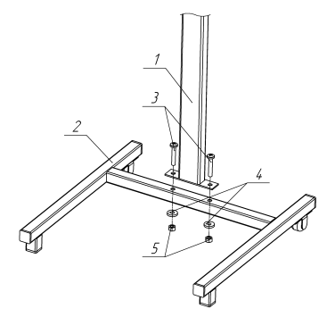 | 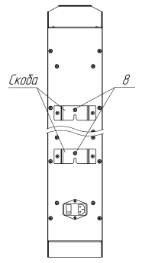
а) Сборка стойки | б) Рециркулятор (вид сзади)
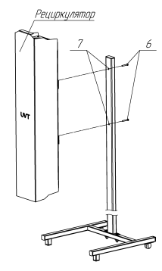 | 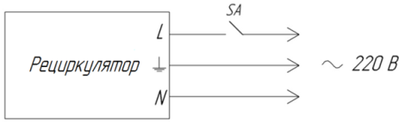
в) Фиксация рециркулятора к стойке | г) Схема подключения рециркуляторов  к питающей электрической сети
1 –Штатив, 2 – Основание, 3 – Винт М6х35 мм, 4 – Шайба М6, 5 – Гайка М6,
6 – Винт М4х30 мм, 7 – Сквозные отверстия, 8 – Заклепка резьбовая М4
Рисунок 2 – Последовательность сборки рециркуляторов
Таблица 1 – Основные параметры рециркуляторов
Тип  рециркулятора  серии  STERILINE | Суммарная мощность применяемых ламп, Вт | Коэффициент мощности,  не менее | Общая потребляемая  мощность, Вт | Общий номинальный поток излучения ламп, λ=253,7 нм, Вт | Коэффициент использования бактерицидного  потока | Корректированный уровень звуковой мощности, не более, дБА
UVT ОРУБп-100-1 | 40^{±20%} | 0,9 | 60^{±20%} | 9,4 | 0,4 | 40
UVT ОРУБп-200-1 | 70^{±20%} |  | 90^{±20%} | 18,0 |  | 40
UVT ОРУБп-400-1 | 110^{±20%} |  | 130^{±20%} | 33,0 |  | 45

Таблица 2 – Габаритные размеры рециркуляторов
Тип рециркулятора  серии STERILINE | Размеры, мм |  |  | Масса нетто, кг, не более
 | А | В | Н
UVT ОРУБп-100-1  UVT ОРУБп-200-1  UVT ОРУБп-400-1 | 350 ± 5 | 355 ± 5 | 1260 ± 10 | 7,0
3 МЕРЫ БЕЗОПАСНОСТИ
3.1 Использование рециркуляторов требует строгого выполнения мер безопасности, исключающих возможное вредное воздействие на человека ультрафиолетового излучения и паров ртути.
3.2 Обслуживание рециркуляторов должно проводиться в соответствии с правилами техники безопасности при эксплуатации электроустановок потребителей, ПУЭ и Паспортом на изделия.
3.3 Рециркуляторы должны эксплуатироваться на ровной горизонтальной поверхности и быть заземлены через заземляющий провод.
3.4 Перед каждым использованием необходимо проверять стойку рециркулятора на наличие механических повреждений, надежность крепления всех элементов.
3.5 В случае нарушения целостности бактерицидных ламп и попадания ртути в помещение должна быть проведена тщательная демеркуризация помещения, в соответствии с Методическими рекомендациями по контролю за организацией текущей и заключительной демеркуризации и оценке её эффективности № 4545-87 от 31.12.87.
3.6 Бактерицидные лампы с истекшим сроком службы или вышедшие из строя должны храниться запакованными в отдельном помещении. Утилизация бактерицидных ламп должна проводиться в соответствии с требованиями Постановления Правительства РФ №681 от 03.09.2010.
3.7 Запрещается: Размещать на стойке рециркулятора посторонние предметы и эксплуатировать ее не по назначению.
4 УКАЗАНИЯ ПО ЭКСПЛУАТАЦИИ
4.1 Эксплуатация рециркуляторов должна осуществляться строго в соответствии с настоящим Паспортом и Руководством Р 3.5.1904-04 «Использование ультрафиолетового бактерицидного излучения для обеззараживания воздуха в помещениях».
4.2 К эксплуатации бактерицидных установок должен допускаться персонал, прошедший необходимый инструктаж.
4.3 Условия монтажа рециркулятора.
4.3.1 Распаковать из транспортной тары и проверить комплектность согласно разделу 8 Паспорта.
4.3.2 Собрать передвижную стойку согласно рис. 2 а.
4.3.3 Подключить штекер сетевого кабеля в гнездо питания рециркулятора.
4.3.4 Используя резьбовые заклепки М4, расположенные на скобах тыльной стороны рециркулятора (поз. 8 на рис. 2 б), зафиксировать рециркулятор к стойке с помощью винтов через сквозные отверстия штатива стойки (поз. 6 и 7 на рис. 2 в).
4.3.5 Подключить сетевой кабель к питающей электрической сети с помощью электрической вилки согласно схеме на рис. 2 г.
4.4 Не рекомендуется устанавливать рециркуляторы в углах помещения, а также над вытяжной вентиляцией.

Таблица 3 – Режимы применения рециркуляторов для обеззараживания воздуха в помещениях*
Объем помещения,  м³ | Длительность эксплуатации, необходимая для обеспечения  уровня бактерицидной эффективности по Staphylococcus aureus, мин
 | Бактерицидная эффективность по Staphylococcus aureus
 | 99,9 %  (I кат.) | 99,0 %  (II кат.) | 95,0 %  (III кат.) | 90,0 %  (IV кат.) | 85,0 %  (V кат.)
UVT ОРУБп-100-1 STERILINE / UVT ОРУБп-200-1 STERILINE
до 70 / до 140 | 120 / 120 | 80 / 80 | 55 / 55 | 40 / 40 | 30 / 30
от 70 до 100 / от 140 до 200 | - | 120 / 120 | 75 / 75 | 60 / 60 | 45 / 45
от 100 до 160 / от 200 до 300 | - | - | 120 / 120 | 90 / 90 | 75 / 75
от 160 до 200 / от 300 до 400 | - | - | - | 120 / 120 | 95 / 95
от 200 до 260 / от 400 до 500 | - | - | - | - | 120 /120
более 260 / более 500 | - | - | - | - | -
UVT ОРУБп-400-1 STERILINE
до 270 | 120 | 80 | 55 | 40 | 35
от 270 до 400 | - | 120 | 80 | 60 | 50
от 400 до 600 | - | - | 120 | 90 | 75
от 600 до 800 | - | - | - | 120 | 95
от 800 до 1000 | - | - | - | - | 120
более 1000 | - | - | - | - | -
* Расчетные значения в соответствии с Руководством Р 3.51904-04 «Использование ультрафиолетового бактерицидного излучения для обеззараживания воздуха в помещениях». В соответствии с Руководством Р 3.51904-04 время эксплуатации рециркуляторов, для достижения заданного уровня бактерицидной эффективности, не должно превышать 2-х часов.

4.5 На корпусе рециркуляторов (п.1 на рис.1) расположен индикатор в виде надписи «UVT», сигнализирующий о работоспособности бактерицидных ламп (наличие либо отсутствие свечения голубого цвета). Индикатор снабжен отражателем, блокирующим пропускание УФ излучения.
4.6 В случае обнаружения характерного запаха озона немедленно отключить рециркулятор
от сети, включить вентиляцию или открыть окна для тщательного проветривания до исчезновения запаха озона. Затем включить рециркулятор и через час непрерывной работы провести замер концентрации озона. Если будет обнаружено, что концентрация озона превышает допустимую норму ПДК, необходимо прекратить дальнейшую эксплуатацию рециркулятора, вплоть до выявления озонирующих ламп и их замены. Периодичность контроля не реже 1 раза в 10 дней, согласно ГОСТ ССБТ 12.1.005-88 "Общие санитарно-гигиенические требования к воздуху рабочей зоны".
4.7 При эксплуатации рециркуляторов при температуре ниже +10 °С затрудняется зажигание ламп и увеличивается распыление электродов, что приводит к сокращению срока службы ламп.
4.8 Необходимость замены ламп может быть определена путем учета суммарного времени работы ламп. Рекомендуемый интервал замены ламп в рециркуляторах – 12000 часов.
4.9 Запрещается:
4.9.1 Использование в рециркуляторах бактерицидных ламп, образующих при эксплуатации озон в помещении.
4.9.2 Эксплуатация рециркуляторов со снятыми частями корпуса, поврежденной изоляцией проводов и мест электрических соединений.
4.9.3 Монтаж/демонтаж рециркуляторов, замена ламп, устранение неисправностей и чистка от пыли во включенном состоянии.
5 ТРАНСПОРТИРОВАНИЕ И ХРАНЕНИЕ
5.1 Транспортирование рециркуляторов может производиться любыми видами транспорта на любые расстояния в закрытых транспортных средствах.
5.2 Условия транспортирования рециркуляторов в части воздействия климатических факторов внешней среды должны соответствовать группе 5 (ОЖ4) по ГОСТ 15150, в части воздействия механических факторов – группе Л по ГОСТ 23216.
5.3 Условия хранения рециркуляторов должны соответствовать группе 1 по ГОСТ 15150.

6 ГАРАНТИИ ИЗГОТОВИТЕЛЯ
6.1 Гарантийный срок эксплуатации рециркуляторов – один год с даты поставки или розничной продажи потребителю.
6.2 Гарантийный срок хранения рециркуляторов в заводской упаковке – три года с даты изготовления, входящих в комплект ламп – один год.
6.3 Действие гарантийных обязательств прекращается при:
- истечении гарантийного срока эксплуатации;
- нарушении условий и правил хранения, транспортирования, сборки и эксплуатации.
6.4 Срок службы не менее 12000 часов.
6.5 В случае обнаружения неисправности рециркуляторов после истечения гарантийного срока, а также для направления претензий по качеству, следует обращаться к предприятию-изготовителю.
7 УТИЛИЗАЦИЯ
7.1 При утилизации рециркуляторов и отходов материалов, из которых они изготовлены, должны соблюдаться требования и нормы СанПиН 2.1.7.1322, Федерального закона «Об отходах производства и потребления» от 24.06.1998 №89-ФЗ, СП 2.1.7.1386.
8 СОСТАВ ИЗДЕЛИЯ И Комплект поставки
– Рециркулятор в собранном виде, шт. | 1
– Передвижная стойка для рециркулятора в разобранном виде, шт. | 1
– Крепеж для сборки стойки, комп. | 1
– Крепеж для установки рециркулятора к стойке, комп. | 1
– Сетевой кабель, шт. | 1
– Паспорт, шт. | 1
9 ИЗГОТОВИТЕЛЬ
9.1 Изготовитель: 431443, Российская Федерация, Республика Мордовия, город Рузаевка, улица Луговая, дом 2а, ООО «УФ ТЕХНОЛОГИИ», тел: +7 (834) 254-61-41, e-mail: info@uv-technology.ru.
9.2 Гарантийные обязательства обеспечиваются по адресу: 431443, Российская Федерация, Республика Мордовия, город Рузаевка, улица Луговая, дом 2а, ООО «УФ ТЕХНОЛОГИИ».
9.3 В связи с постоянным усовершенствованием рециркуляторов, без предварительного уведомления завод-изготовитель оставляет за собой право на изменение их конструктивных особенностей, не влияющих на качество изделий и их основные параметры, указанные в таблице 1.
10 СВИДЕТЕЛЬСТВО О ПРИЕМКЕ
10.1 Рециркулятор соответствует ВДТФ 28.25.14-001-03449172-2021ТУ и признан годным для эксплуатации.
Дата выпуска «_____» _____________________ 20___ г.
Штамп и подпись ОТК __________________________________

 |  | 
ОКПД2 28.25.14.119 | ПАСПОРТ |  | ВДТФ.632622.001 ПС
ОБЛУЧАТЕЛИ-РЕЦИРКУЛЯТОРЫ УЛЬТРАФИОЛЕТОВЫЕ БАКТЕРИЦИДНЫЕ
СЕРИИ STERILINE
1 ВВЕДЕНИЕ

1.1 Настоящий паспорт определяет правила хранения, транспортирования, монтажа и является руководством по эксплуатации облучателей-рециркуляторов ультрафиолетовых бактерицидных типа UVT ОРУБп серии STERILINE (далее – рециркуляторы).
1.2 Условное обозначение рециркуляторов:

UVT ОРУБп–ХХХ–1 STERILINE
коммерческое название серии
стандартная модификация
номинальная производительность при уровне бактерицидной
эффективности не менее 90 %, м³/ч
способ установки,
п - передвижной
бактерицидный
ультрафиолетовый
рециркулятор
облучатель
товарный знак предприятия-изготовителя
2 ОСНОВНЫЕ СВЕДЕНИЯ

2.1 Рециркуляторы являются облучателями закрытого типа и предназначены для обеззараживания воздуха в жилых, административных, общественных, производственных и складских помещениях, а также детских игровых комнат, школьных классов, детских домов, домов инвалидов, бытовых помещений промышленных и общественных зданий (помещения IV и V категории в соответствии с Руководством Р 3.5.1904-04 «Использование ультрафиолетового бактерицидного излучения для обеззараживания воздуха в помещениях») и иных помещений с большим скоплением людей с целью снижения уровня бактериальной обсемененности и создания условий для предотвращения распространения возбудителей инфекционных болезней.
2.2 Способы установки рециркуляторов – на передвижной стойке.
2.3 Рециркуляторы работают в сети переменного тока частоты 50 Гц с напряжением 220 В ± 10 %.
2.4 Вид климатического исполнения – УХЛ категория 4.2 по ГОСТ 15150, температура окружающей среды при эксплуатации рециркуляторов – от +10 ⁰С до +40 ⁰С.
2.5 Класс защиты от поражения электрическим током – I по ГОСТ Р МЭК 60598-1.
2.6 Общий вид, габаритные размеры и основные параметры рециркуляторов соответствуют указанным на рисунке 1 и таблицах 1 и 2.
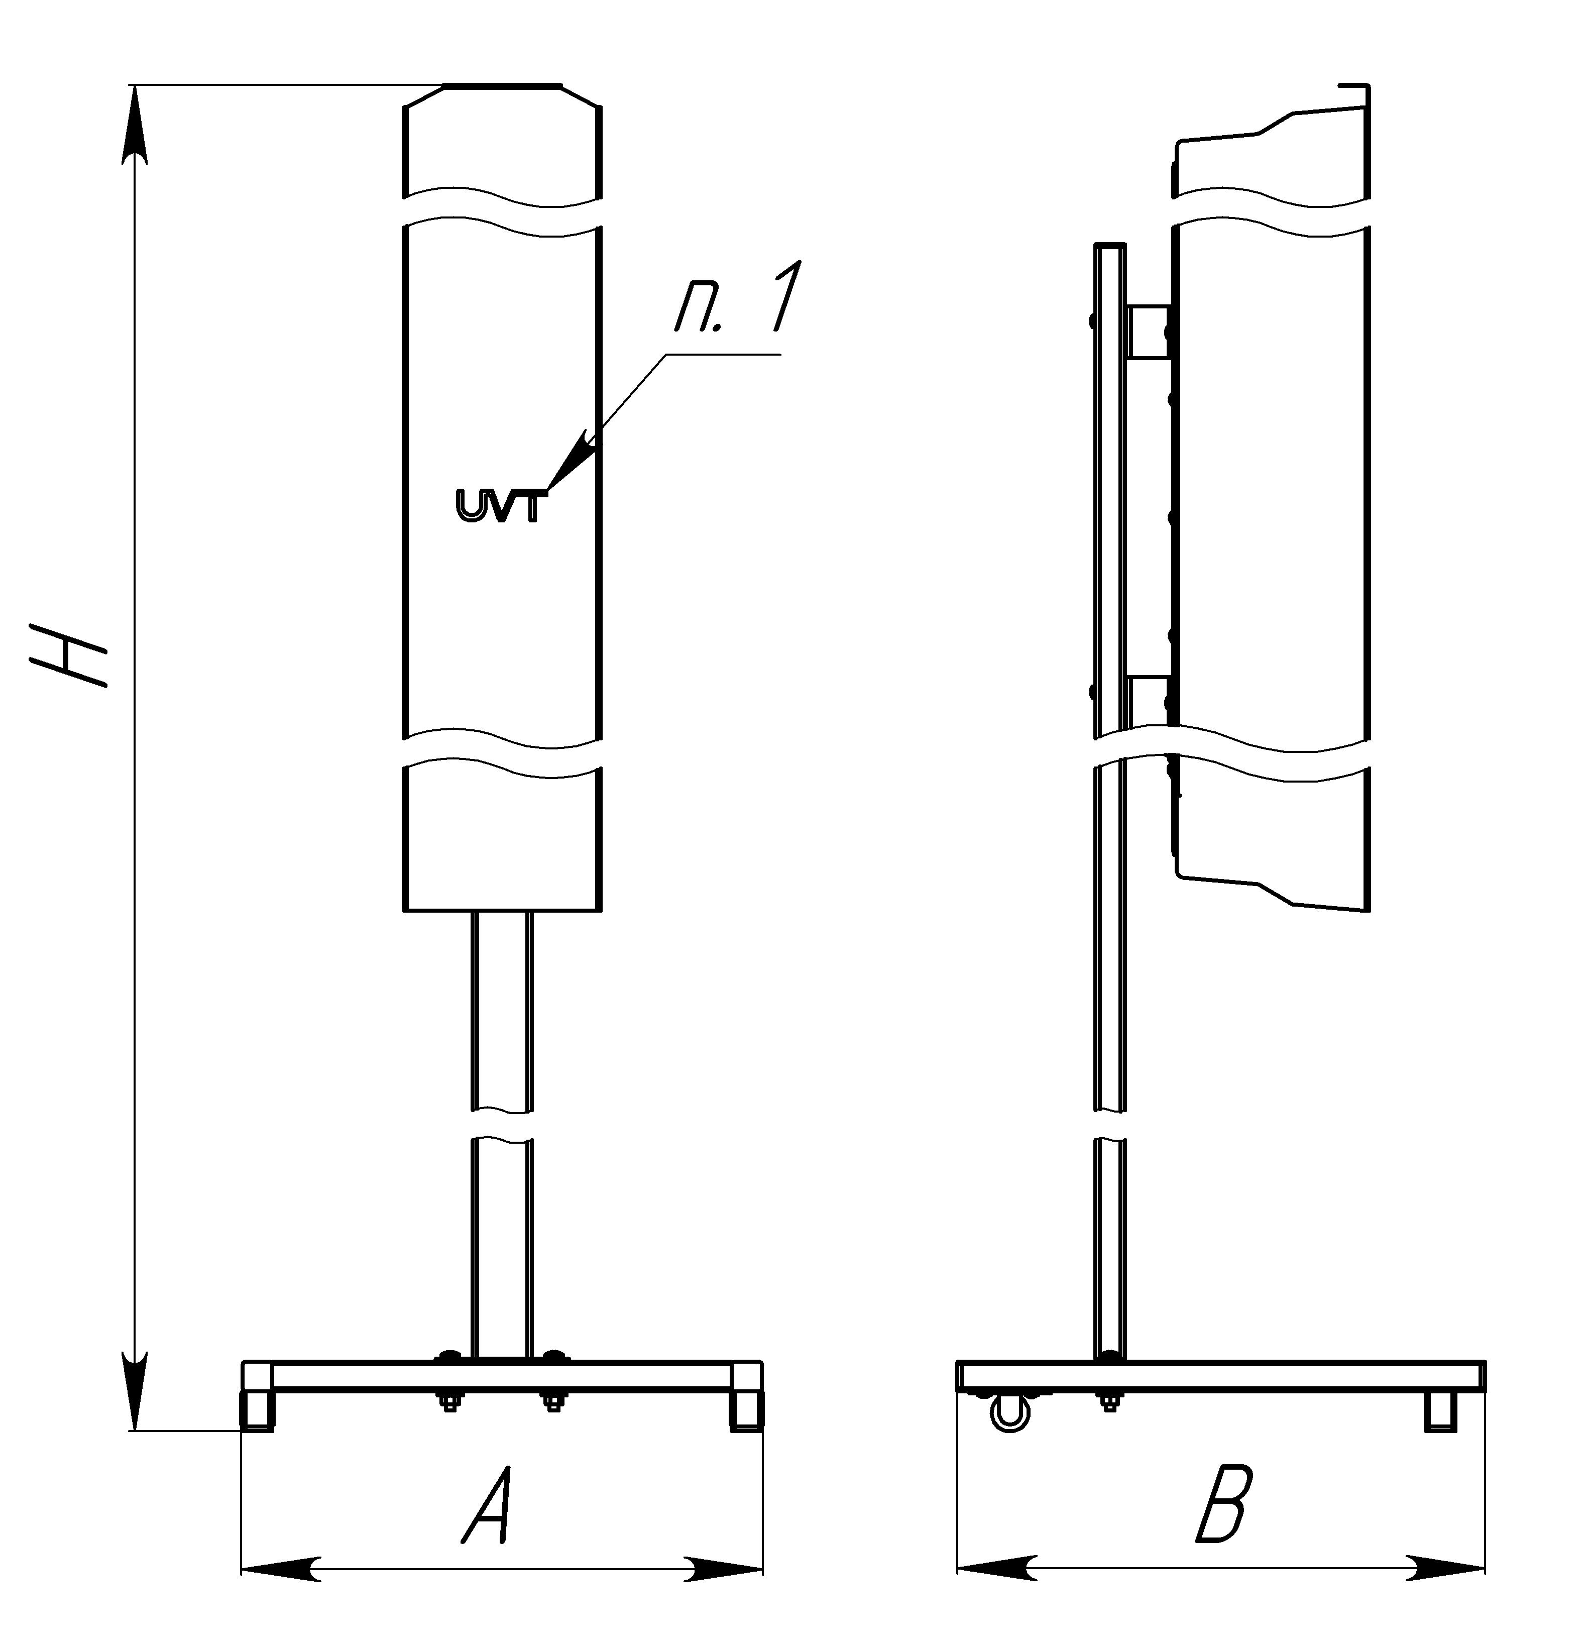
Рисунок 1 – Внешний вид рециркуляторов типа ОРУБп серии STERILINE

